王安石〈原過〉學習單 【學生版】
設計者：育成高中 楊雅貴
- 題解
【學習提示】常言道：「人非聖賢，孰能無過？」、「知過能改，善莫大焉」，但人為什麼會犯錯呢？
【學習脈絡】人何以犯錯 ↹ 如何看待他人犯錯 ↹ 改過自新的意義
【相關議題】生涯規劃教育、生命教育、品德教育

- 題目訊息與思辯
探討「何以有過」與「改過」

如何對待改過自新的問題

三、作者介紹與創作背景：王安石
王安石字介甫，號半山，北宋撫州臨川（今江西臨川）人，生於宋真宗天禧五年（1021），卒於宋哲宗元祐元年（1086），年六十六。仁宗嘉祐五年(1060) 入京為三司度支判官，呈〈上仁宗皇帝言事書〉。熙寧三年（1070）拜同中書門下平章事（宰相），大力推行新法。此後在變法政爭中一再罷相、起用。熙寧九年（1076），以體力就衰，讒謗交集，辭去相位，退居金陵（今江蘇南京）。神宗元豐三年封荊國公，世稱王荊公。卒諡文，又稱王文公。
王安石〈原過〉一文，旨在探討「過」是什麼、怎樣改過、如何看待他人改過自新等問題的論文。宋神宗時期，王安石推行變法。反對新法的守舊派，對王安石本人及其擁護者，極盡人身攻擊之能事，認為他們是奸詐及反覆無常之人。王安石的這篇文章就是對於這些攻擊的回擊。寫於宋英宗治平中（1063-1066）居金陵時，此時王安石四十三至四十六歲，因母喪回江寧守喪期間。宋英宗在位時期屢次徵召王安石赴京任職，王安石均以服母喪為由，未入朝任官。
三、文體：「原」體
「原」，是文體之一種，「原」是探究本源的意思。這類文體寫作目的，在針對某種理論、觀念或社會習俗等，從根源上作探討。始於唐代．韓愈所作的「五原」指的是：〈原毀〉、〈原道〉、〈原性〉、〈原人〉、〈原鬼〉等五篇。而後人因之，如清．黃宗羲〈原君〉（用以探究君主設立起源）等。
【想一想：關於「為什麼」】
我們使用「為什麼」直到找出根本原因。當你問「為什麼會發生?」，你想得到的回應是「因為那個」，然後你接著問「那個為什麼會出現?」你預期的是「因為發生其他事了」；之後不斷地以「為什麼」來推敲，最終會知道最根本的原因，即因最初的決定、失敗，或是導致結果發生的事件。這個結果可能成功，令你想再來一次，或想避免重蹈覆轍。──麥可．卡雷特作，游卉庭譯：《思辨的檢查：有效解決問題的終生思考優化法則》

四、〈原過〉全文閱讀理解與分析
（一）第一段文意理解與分析
段旨天地有時會失常而出現差錯，所以人不免會失常而犯過，但重要的是要能回復常道，方法就是遷善改過。
【原文】  天有過乎？有之，陵曆斗蝕是也[1]。地有過乎？有之，崩馳竭塞是也[2]。天地舉有過，卒不累覆且載者何[3]？善復常也[4]。人介乎天地之間，則固不能無過，卒不害聖且聖賢者何？亦善復常也。故太甲思庸[5]，孔子曰勿憚改過[6]；楊雄貴遷善[7]，皆是術也。 | 【譯文】  天有過錯嗎？有的話，那麼日食、月食便是天的過錯。地有過錯嗎？有的話，那麼土地的崩塌、河水的枯竭就是地的過錯。天和地都有過錯，但天地終究不都覆育包容萬物了，這是什麼原因呢？是因為天和地（犯錯後）善於恢復到常態。人活在天與地之間，那本來就不可能沒有過錯，但終究不會妨害那些聖明且賢能的人（因犯錯，而使其自暴自棄，不重視品德修養）？這也是因為聖賢（犯錯後）善於恢復到常態。所以殷商皇帝太甲（即位後不賢，被伊尹放逐，三年後因其能改前過）思念常道，而復位；孔子說有了過錯，就不要怕改正；楊雄認為品德修養貴在改過向善，這（都是指出改過遷善）就是（善復常的）方法。
【注釋】
[1]陵曆斗蝕：謂天上的星辰超越了原有的軌道而越入它星軌道，古人多指日食、月食等天體現象。
[2]崩馳竭塞：謂地有崩塌，水有枯竭。「馳」字誤，當作「弛」。《抱朴子．論仙》：「百川東注，而有北流之浩浩；坤道至靜，而或震動而崩弛。」
[3]覆且載：謂天覆於上，地載（ㄗㄞˋ，承受）於下，覆育包容。「覆載」：指天地，比喻範圍廣大無所不包或恩澤普遍。
[4]善復常也：善於恢復調整到正常的狀態。
[5]太甲思庸：太甲，《史記．殷本紀》：「太甲，成湯適長孫也，是為帝太甲。」《尚書．太甲》上：「太甲既立，不明。伊尹放諸桐。三年，復歸於亳，思庸。」孔穎達《疏》：「太甲既立為君，不明居喪之禮，放諸於桐宮，使之思過。三年，復歸於亳都。以其能改前過，思念常道故也。」庸：指常道。
[6]勿憚改過：《論語．學而》：「過，則勿憚改。」楊伯峻《注》：「有了過錯，就不要怕改正。」
[7]楊雄貴遷善：楊雄又作揚雄，揚雄《法言．學行》：「大人之學也爲道，小人之學也爲利。……是以君子貴遷善。遷善者，聖人之徒與！」遷善，去惡為善，改過向善。
（原文、注釋參見宋．王安石著、李之亮箋注：《王荊公文集箋注》）

※請閱讀下表之文意簡析與結構表，並回答問題：
文意簡析與結構 |  |  | 原文 | 分段
論述 | 天  天地善於回復常道 | 反  天地失常而有過 | 事例１天有過乎？有之，陵曆斗蝕是也 | 甲
 |  |  | 事例２地有過乎？有之，崩馳竭塞是也
 |  | 正天地善於回復常道 | 問天地舉有過，卒不累覆且載者何？
 |  |  | 答善復常也
 | 人  人改過遷善，可回復常道 | 論  人有過（失常），只要復常，仍可成聖賢 | 問人介乎天地之間，則固不能無過，卒不害聖且聖賢者何？ | 乙
 |  |  | 答亦善復常也。
 |  | 敘（事例）  例證：善改過的三人 | 故太甲思庸，孔子曰勿憚改過；楊雄貴遷善，皆是術也 | 丙
1.依據甲段文字，天地犯過（陵曆斗蝕／崩馳竭塞）為失常表現，下列關於根據天地失常比例圖，下列選項最適當的是：
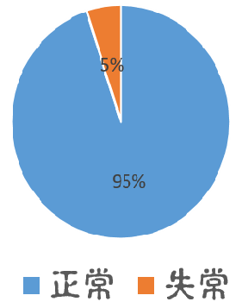 | 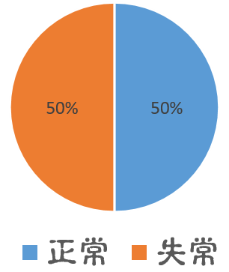 | 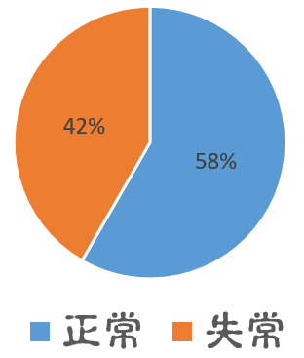 | 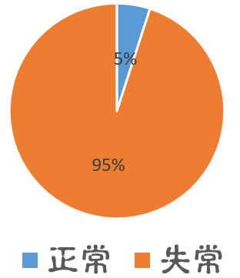
失常佔0.5% | 失常佔50% | 失常佔42% | 失常佔95%
□ | □ | □ | □
2.依據乙段文字，下列關於人與聖賢的差異圖，下列選項最適當的：
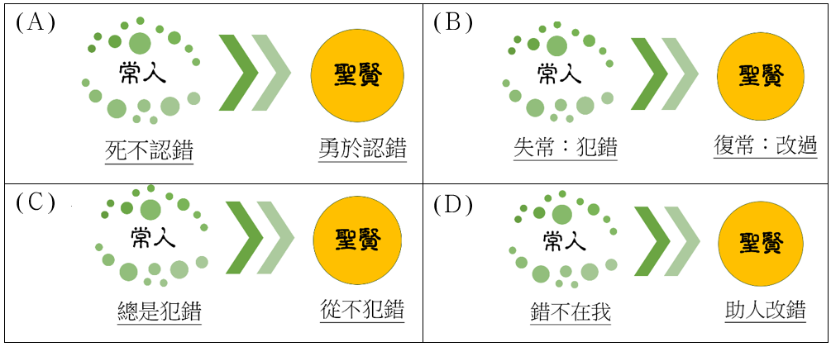

3.依據丙段文字，關於太甲、孔子、楊雄三人對「過」的看法，請連連看。
人物 | 連連看 | 對「過」的看法
太甲 |  | 改過不易，需要勇氣
孔子 |  | 知過能改的典範人物
楊雄 |  | 對改過向善十分肯定
4. 根據此段，作者認為人之所以會「犯過」的觀點，下列選項最適當的是：
□「犯過」是正常表現：天地都會出錯，人犯錯當然不用感到意外
□「犯過」是正常表現：常人只要犯錯後能改過，必定能成為聖賢
□「犯過」是失常表現：天出錯會產生連鎖效應，連帶影響地與人
□「犯過」是失常表現：如果犯錯，要能回復常態，而非每況愈下

（二）第二段文意理解與分析
段旨以他人對作者友人改過遷善的質疑，表示不認同。
【原文】  予之朋有過而能悔，悔而能改，人則曰：「是向之從事云爾[8]。今從事與向之從事弗類，非其性也，飾表以疑世也[9]。」夫豈知言哉？ | 【譯文】  我的朋友犯錯後能悔悟，悔悟後又能改正，人們就說：「他仍是之前那個犯錯的人罷了。他現在的（改過自新後）行為與之前（犯錯的所作所為）是不相同，但並不是他真正的本性，而他（改過自新）是粉飾外在作為來迷惑世人眼目的啊。」這哪裡是有遠見的言論呢？
【注釋】
[8]從事：行事、辦事、處理事務，此指所作所為。漢代以來，三公及郡縣長官可以自辟（ㄅㄧˋ，徵召）僚屬，這些僚屬統稱為從事，即跟從主官做具體事務的人。舊所謂官吏，官指朝廷任命的各級主要官員，吏指的就是從事。《漢書．丙吉傳》：「坐法失官，歸為州從事。」
[9]飾表以疑世：粉飾外表以迷惑世人。
※請閱讀下表之文意簡析與結構表，並回答問題：
文意簡析與結構 | 原文 | 分段
敘（事例）友人改過，被他人質疑其改過非本性 | 因予之朋有過而能悔，悔而能改 | 甲
 | 果人則曰：「是向之從事云爾。今從事與向之從事弗類，非其性也，飾表以疑世也。」
論改過是本性之一 | 夫豈知言哉？ | 乙
1.依據甲段文字，關於作者友人改過歷程，下列選項說明最適當的是：
□犯錯後能有羞恥心 □改過的契機是決心
□後悔是改過的動力 □後悔就等於是改過
2.依據甲段文字，其他人對作者友人改過的看法，下列說明最不適當的是：
□改過之後的好品德，並非真本性 □改過只是裝模作樣，不可相信
□世人喜歡看表面功夫，容易被騙 □人性就有改過的本質，可以相信
3.凡是在語文中，激發本意、問而不答，而答案在問題的反面的修辭技巧，稱為「激問」。依據乙段文句「夫豈知言哉？」用法，與下列選項使用方式不相同的是：
□則物與我皆無盡也，而又何羨乎？（〈赤壁賦〉）
□言偃在側，曰：「君子何嘆？」（〈大同與小康〉）（懸問）
□世人皆濁，何不淈其泥而揚其波？（〈漁父〉）
□人非生而知之者，孰能無惑？（〈師說〉）
（三）第三段文意理解與分析
段旨舉自己友人改過遷善之例，對一般人對改過遷善的質疑，表示不認同。
【原文】  天播五行於萬靈[10]，人固備而有之。有而不思則失，思而不行則廢。一日咎前之非，沛然思而行之，是失而復得，廢而復舉也。顧曰非其性，是率天下而戕性也。且如人有財，見篡於盜[11]，已而得之，曰：「非夫人之財，向篡於盜矣。」可歟？不可也。財之在己，固不若性之為己有也。財失復得，曰非其財，且不可，性失復得，曰非其性，可乎？ | 【譯文】  上天播撒五行品德在所有的生命，人身上本就具備（這些好的品德）。有了這些（好的品德）卻不去思考就會丟失，有思考卻不去實踐就會荒廢。一旦能責怪自己之前的過錯，激動奮發地思考（改過自新之道）並去力行，那麼則是失去了（好的品德）又重新得到，荒廢了（好的品德）又重新興起。所以（有人）說改過自新不是他的本性，這是帶領天下人來傷害其本性。而且，比如說有個人的錢財被強盜搶奪去，不久之後重獲這些失去的錢財，人們卻說：「這並不是你的錢財，這之前已經被強盜搶走了（已經屬於強盜的錢財了）。」可以這麼說嗎？不可以。錢財對於自己而言，本來就不像本性（好的品德）內在於自己般（不可二分）。把失而復得的錢財，說成不是他的錢財，尚且不能這麼說，那麼把失而復得的本性（好的品德），說成不是他自己的本性所有，又可以嗎？
【注釋】
[10]萬靈：眾生命。《鶡冠子．度萬》：「唯聖人能正其音，調其聲，故其德上及太清，下及太寧，中及萬靈。」
[11]見篡於盜：被盜賊搶奪。篡，奪也。
※請閱讀下表之文意簡析與結構表，並回答問題：
文意簡析與結構 |  |  | 原文 | 分段
泛論觀點 | 因  能思能行，常保本性 | 正：有人生而具有好的本性 | 天播五行於萬靈，人固備而有之。 | 甲
 |  | 反：失不思不行，會喪失本性 | 有而不思則失，思而不行則廢。
 |  | 正：復有能思過而改過，可回復本性 | 一日咎前之非，沛然思而行之，是失而復得，廢而復舉也。 | 乙
 | 果改過遷善是合乎本性的表現 |  | 顧曰非其性，是率天下而戕性也 | 丙
具述闡述 | 敘（舉例）  財失而復得，仍為己之財 |  | 且如人有財，見篡於盜，已而得之，曰：「非夫人之財，向篡於盜矣。」可歟？不可也。 | 丁
 | 論  人改過遷善，仍合乎本性 |  | 財之在己，固不若性之為己有也。財失復得，曰非其財，且不可，性失復得，曰非其性，可乎？ | 戊
1.依據甲段文字 ，人保有本性的兩條件：思（思辨）、行（實踐），下列「思」、「行」關係圖與說明表示最適當的是：
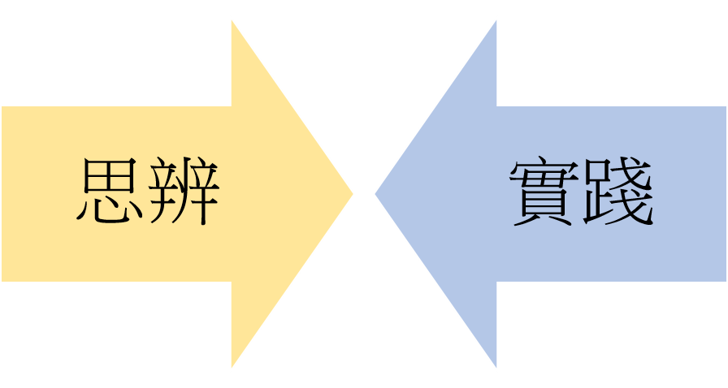 | 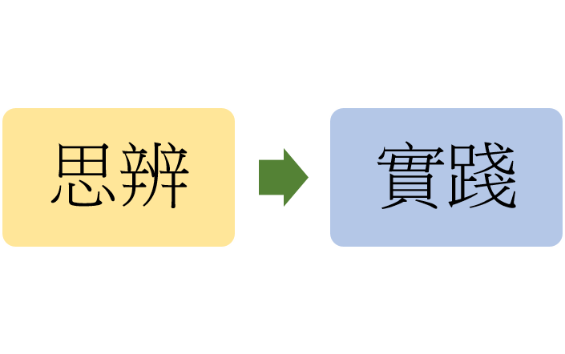 | 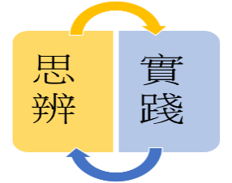 | 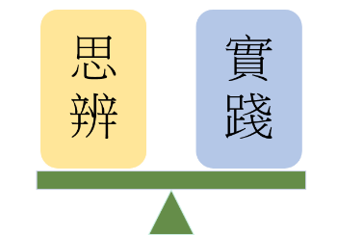
兩者相反 | 先思後行 | 兩者循環 | 兩者分立並重
□ | □ | □ | □
2.依據乙段文字 ，「失而復得，廢而復舉」的關鍵因素是：
□只要其中一天改過就可以了 □要面對錯誤，認真檢討過失
□必須思考改過，並切實改進 □一旦悔過，要做到持續反省
3.丙段文字，在駁斥他人對作者友人改過遷善是「非其性」的說法。有關作者的駁斥理由，下列選項說明正確的是：
□上天所賦予人的美好靈性，永遠不會遭受戕害
□一旦有錯誤的思考與行為，本性就會徹底敗壞
□只要做到確實改過遷善，仍能保有良善的本性
□即使改過遷善，也已經傷害了本性，無法回復
4.配合題：丁段文字，以財物的被盜與保有為例來說明本性與「過」的關係。請參照選項，作出正確配對：
參考選項： (Ａ)在己身 (Ｂ)不在己身 (Ｃ)犯過 (Ｄ)原罪 （E）改過遷善
 | 財物 | 本性
得 | 在己身 | (Ａ)
失 | 財物被盜 | (Ｃ)
復得 | 財物歸還原主 | （E）
5.依據戊段文字，關於「性失復得，曰非其性，可乎？」的推論因素，下列敘述最適當的是：
□本性如財物所有權，不會改變 □犯過如財物貶值，會傷害本性
□改過如財物升值，會提昇本性 □從不犯過的人，等於財物保值
五、全文統整與分析
全文章法結構
反天地因失常而犯過
泛 天（善復常） 正天地善復常
(泛論) 人(改過復常) 論點（善復常）人因失常而犯過，但改過仍可為聖賢
例子太甲、孔子、楊雄重視改過遷善，故為聖賢
具 敘(舉例) 正作者友人改過遷善
(闡述:改過復常) 反他人質疑其改過非本性
論(駁斥) 人有靈性，能思而行之，改過遷善，則可常保本性
敘(舉例) 縱(舉例）財物可失而復得
收(回推）改過可回復本性
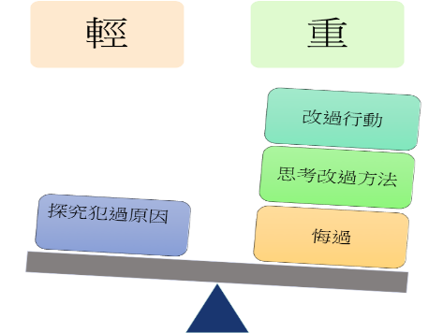
1. 本文探究「過」的概念的輕重圖如右，依據圖示與本文寫作手法的說明，下列最不適當的選項是：
□不欲深究人之所以犯過的原因
□改過遷善的思考與行動更重要
□找不到確實原因，顧左右而言他
□對犯過者的人性保有信心與寬容
2.關於本文內容，下列選項敘述適當的有：（多選）
□天地難免會失常而犯錯，所以人難免會失常而犯錯
□因為聖賢也是人，太甲、孔子、楊雄一定也會犯錯
□並未提出「犯錯」的確實原因，只從「失常」帶過
□重視改過遷善的思考與行動，對人性能改過有信心
□其實財物失而復得並不容易，改過遷善也很難做到

※3-4題為題組，請閱讀文章，回答下列問題。
甲
當沒有體認到很多現象都有多重原因時，有一個相關的錯誤會產生。例如車禍通常涉及很多原因，例如它可能是來自多個駕駛的疏忽，而不是只有一個原因。一旦找出造成某一現象的其中一個可能原因，可能就會犯所謂的「不理會錯誤」。我們會停止尋找其他不同或額外的原因。（Robert J,Sternberg著，李玉琇、蔣文祁譯：《認知心理學》，2010年）
乙
天有過乎？有之，陵曆斗蝕是也。地有過乎？有之，崩馳竭塞是也。天地舉有過，卒不累覆且載者何？善復常也。人介乎天地之間，則固不能無過，卒不害聖且聖賢者何？亦善復常也。（王安石〈原過〉）

3.關於甲文「不理會錯誤」的觀點，下列選項不屬於此類的是：
□自從改名字之後，運氣變好了
□青少年熬夜就是沉迷於玩手機
□價格便宜的物品大多品質不好
□江郎才盡往往是因為文思枯竭
4.根據甲、乙兩文，王安石的說法是否屬於「不理會錯誤」？請先勾選「是」或「否」，再說明你據以判斷的理由。（勾選與說明理由，兩者必須相配合）
王安石的說法，是否算「不理會錯誤」 | 說明理由（50字以內）
□是

□否
六、延伸閱讀
※請閱讀下列文章之後，回答問題：
每個人都會犯錯，大家都會忍不住想替自己辯解。就算後來發現某些行為是有害、不道德或愚蠢的，我們心中也會萌生一股想推託責任的衝動。
自我辯護跟說謊或找藉口不同。為了平息愛人、父母或雇主的怒火，為了不想被告或被關，因為怕丟臉或丟掉工作，以及為了保有權力，我們顯然會說謊或捏造空想的說詞。不過，有罪之人向大眾傳遞自己明知有違事實的訊息（「我沒有跟那個女人發生性行為」、「我不是騙子」），跟他說服自己其實自己做了件好事，這兩者有很大的差異。前者的狀況就是在說謊，而且他知道自己是為求自保而說謊，後者則是在自我欺騙。這就是為什麼自我辯護比直截了當的謊言更強大、更危險。自我辯護能讓人相信自己已經盡力做出最好的決策，諸如：「我已經找不到更好的解決辦法。」、「其實這個解決辦法還挺不賴的。」
每個人都會用這種方式劃定自己的道德界線，並且為自己的行為辯護。而且，在有意識地說謊唬弄他人，以及不自覺用自我辯護來自我欺騙之間，有一塊超級有趣的灰色地帶，這塊灰色地帶是由一位不可靠、自我圖利的歷史學家所主掌。這位歷史學家就是記憶。大腦在裁減、形塑記憶時，通常會帶有所謂的自我提升偏誤（egoenhancing bias），這種偏誤會模糊過往事件的輪廓、減輕罪責，並且扭曲事實的真相。研究人員訪問夫妻當中的妻子，問到她們自己做的家事比例時，她們會說：「幾乎都是我在做啊，大概有90％。」對丈夫提出同樣問題時，他們則會回答：「我做很多家事，差不多有40％吧。」大家可能會忍不住推斷說其中一方在說謊，但更有可能是因為他們都在記憶中提升自己對家事的貢獻。
自我辯護必須付出代價，同時也能帶來好處。如果沒有自我辯護，我們會一直陷在難堪的極度痛苦之中。我們會不停折磨自己，後悔為什麼沒有選擇另一條路。每項決定造成的後果，都會讓我們在事後深受折磨：「我們的決定是對的嗎？」但盲目無謂的自我辯護如同流沙，會讓我們陷在困境中更無法抽身。我們無法看清自己的錯誤，更遑論修改導正。
（改寫自卡蘿．塔芙瑞斯、艾略特．亞隆森：《錯不在我：為什麼我們會替愚蠢的信念、錯誤的決定和傷人的言行辯解？．前言．無賴、蠢蛋、惡人和偽君子：他們怎麼受得了自己？》）

1.關於「自我辯護」跟說謊或找藉口的不同之處，下列敘述適當的是：
□說謊是自我欺騙，自我辯護是為求自保 （兩者相反）
□說謊是保護自我，自我辯護能讓人相信自己做得很好
□說謊是為了推託責任，自我辯護是為了讓自己保有權力（兩者相反）
□說謊是為了提升自我，自我辯護可避免在事後深受折磨（前者未必）

2.「盲目無謂的自我辯護如同流沙，會讓我們陷在困境中更無法抽身。我們無法看清自己的錯誤，更遑論修改導正」請舉出你自己或你所知道的「自我辯護」的事例，並嘗試分析何以自我辯護的原因。
你自己或他人「自我辯護」的事例  （20字以內） | 分析「自我辯護」的原因  （50字以內）

